
Ｂ区分の問題は、新しい学力が問われているわけではありません。
国語
授業改善のための視点
Ｂ区分の問題は、新しい学力が問われているわけではない
【全国学力学習状況調査の平均正答率】
 | 国 語 | 大阪府 | 全国
小学校 | Ａ区分 | 79.4 | 81.7
小学校 | Ｂ区分 | 58.0 | 62.0
中学校 | Ａ区分 | 79.2 | 81.6
中学校 | Ｂ区分 | 65.0 | 72.0

全国学力・学習状況調査では、知識・技能を実生活の様々
な場面で活用することができる力（Ｂ区分問題）に課題
があることが分かった。
しかし、この「活用する力」は、現行学習指導要領に示
されており、決して新しい学力が求められたわけではない。
例えば、「活用する力」に関連する目標や内容について
小学校国語 [第５学年及び第６学年] (一部抜粋)
１ 目標 (2) 目的や意図に応じ、考えた事などを筋道を立てて文章に書くことができるようにするとともに、効果的に表現しようとする態度を育てる。
３ 内容の取り扱い
「B書くこと」 礼状や依頼状などの手紙を書くこと、自分の課題について調べてまとまった文章に表すこと、経験した事をまとまった記録や報告にすることなど
現行学習指導要領には次のように示されている。
日々の授業の中で、知識・技能を活用する力をはぐくむ指導を確実に

児童・生徒質問紙調査の結果から、「国語の授業で資料を
読み、自分の考えを話したり、書いたりすること」や「司
会をすること」、「２つ以上の資料や文章を比べて読んだり、
調べたりすること」などの言語活動を体験していると答え
ている大阪府の児童・生徒の割合が、全国平均に比べ、低
い割合であることが明らかになっている。

国語の授業改善のための視点
（１）「読むこと」を中心にした改善方策
① 発問を変えよう。
② 一人で読んで考えることのできる力を育てよう。
③ 「読む力」を育てる系統的な計画を立てよう。
（２）「書くこと」を中心にした改善方策
① 日常的に書く機会を作ろう。
② 系統的な「書くこと」指導を行おう。
③「読むこと」の単元を「書くこと」の単元へつなげよう。
（３）連携を意識した改善方策
① 小・中の連携により「言葉の力」をはぐくもう。
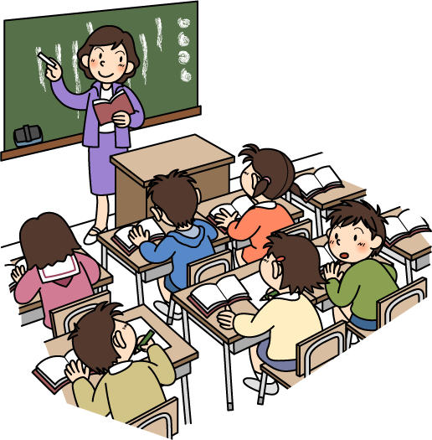

１
国語 授業改善のための視点 その１
「読むこと」を中心にした改善方策

「何が書かれているか」を問う指導から「どのように書かれているか」を問う指導への転換
－文章の組立てを読み取る力を育成し、「活用する力」を高める－
全国学力・学習状況調査の結果分析から明らかになった「読むこと」の課題
- 複数の文章や資料の情報を関係付けて内容を読み取ること。
- 文章における表現の仕方や組立ての工夫を考えながら読み取ること。

- 日々の授業が、教員の解釈の説明に終わってしまい、児童・生徒が自ら読み、解釈した考えや意見を児童・生徒間で交流し合い、高め合うことが十分にできていない。
指導上の課題

- 読み取りの授業が、「何が書かれているか」に重点が置かれており、「どのように表現されているか」「どのような文章の組立てになっているか」についての指導が十分ではない。
「何が書かれているか」に加え「どのように表現されているか」の理解を図る

情報の取り出し

第二場面
第一場面
第三場面
関係性の理解・文章の組立ての理解

書き手の意図を理解する
私たちが文章を読んで考えを深める時、必要な情報
を文章の中から取り出すとともに、それぞれの情報が
「どのような文章の組立ての中で表現されているか」
ということに注意を向ける。そのことにより、書き手
の意図が明らかとなり、自分の考えを導き出すことが
できるようになる。
「何が書かれているか」を考えるということによって、
情報を取り出す力をはぐくむことができる。
さらに、より深く理解していくためには、「どのよう
に表現されているか」「どのように組み立てられている
か」ということを考える力を育成することも必要である。
「どのように表現されているか」を考えさせるために

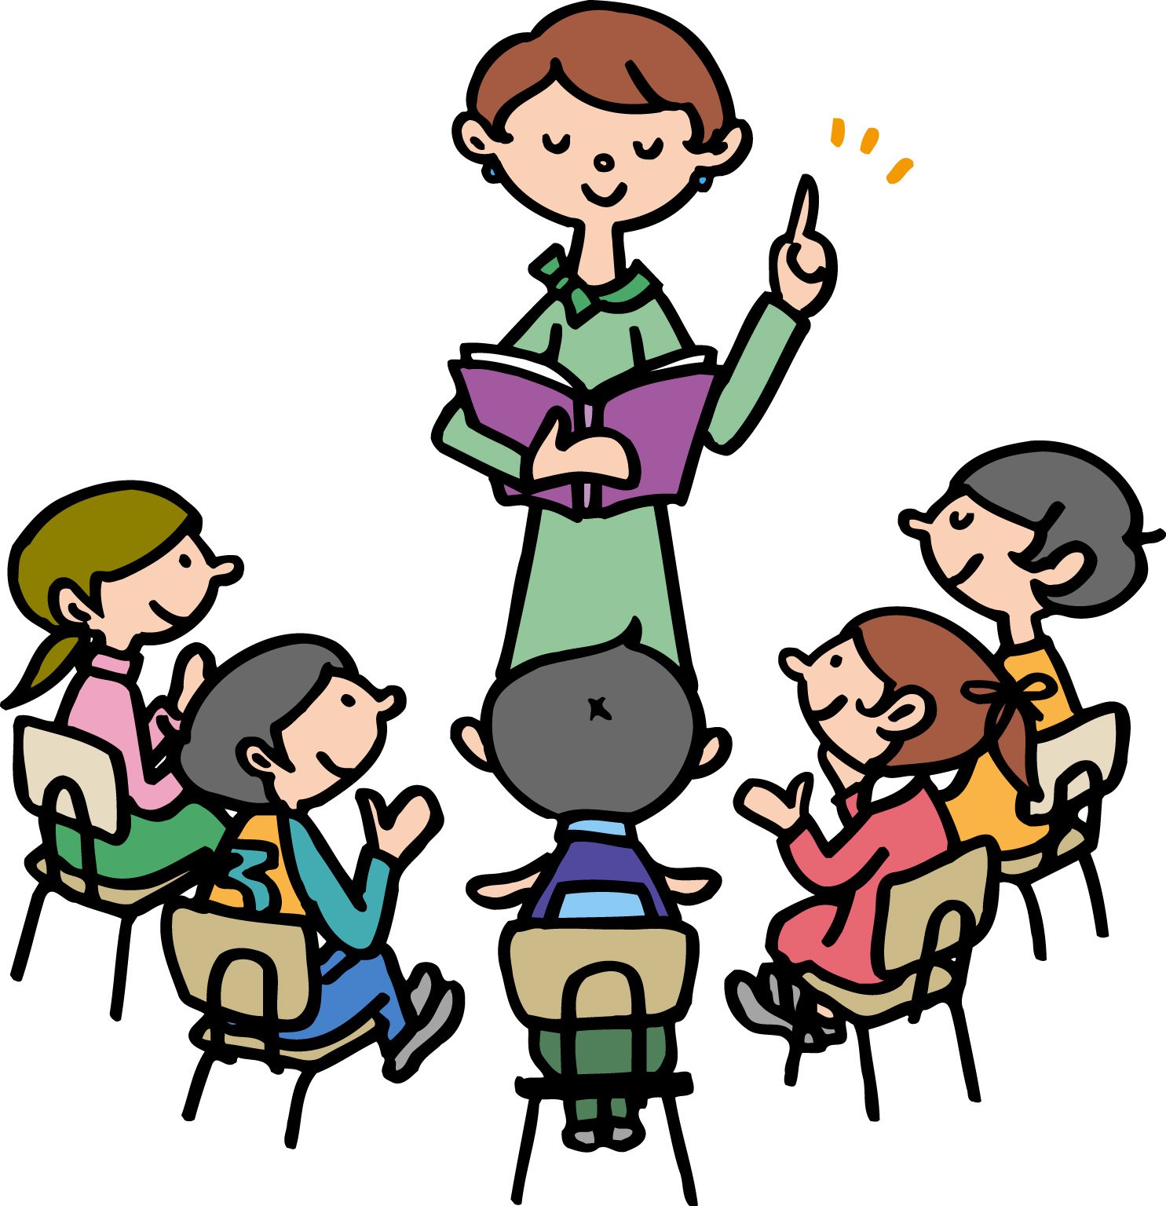
- 発問を変える
「何が書かれていますか？」 「どのように書かれていますか？」
- 一人読みの時間を大切にする
一斉学習による説明中心の授業 まず、自分の読みを深め、さらに話し合いへ
- 「読む力」を育てる系統的な指導計画を立てる
学級や学年で身に付ける 学校として一貫性ある指導ではぐくむ
発問を変えよう
改善方策 ①
「どのように書かれているか」を問うことで、文章の一部から全体を見通す力が育つ


左は小学校Ａ区分の問題に引用された、物語の一部分である。この物語の中で、主人公のローワンは自分たちの住んでいるリンの村を救うため、竜のすむ山奥へ向かう。
ローワンは、恐怖と孤独と恥ずかしさを、どれも同じくらいひしひしと感じていた。もう耐えられなかった。村人たちが痛ましげな目で自分を見ることに、耐えられなかった。
だれもが 「なぜこの子なんだ？リンの中でいちばんいくじのない子なのに」 と思っているにちがいない。それなのに、運悪く村を救う者として選ばれてしまうなんて！ みんなを失望させることしかできないのに！
（エミリー・ロッダ『ローワンと魔法の地図』あすなろ書房による）
「ローワンは、村人が自分をどの
ように見ていると感じているか。」
を文章から読み取る問題である。
問題の場面では、「村人の様子を通して主人公の心情を表現している」という文章の組立てに気付き、「村で一番いくじのない主人公が物語全体の中では、村を救う役割を与えられている」という全体を予想できることが必要になる。
＜村人や主人公ローワンに関する表現＞
村人の様子 | 「村人たちが痛ましげな目で」
ローワンの様子 | 「運悪く・・選ばれてしまうなんて」「みんなを失望させることしかできない」

【発問例】表現の仕方を（根拠を含めて）問い、心情に迫る
何が書かれているかを発問する場合 |  | どのように書かれているかを発問する場合
・ローワンの気持ちは？  ・村人は、どんな目をしましたか。 |  | ・ローワンの気持ちをどのように表現しているでしょうか。  ・ローワンは、何を一番恐れているでしょうか。
単発的な答えが多く、
思考の深まりが少ない。
多様な考えが出て、考えを練り合わせることによって
思考が深まる。
「ローワンの気持ちは？」⇒「ローワンは、何を一番恐れているでしょうか？」

「ローワンは、何を一番恐れているでしょうか。」という発問の「一番」という言葉は、文の構成を考えさせる上で重要な文言である。一般的には竜という答えが返ってくるだろうが、これは表面上の理解に過ぎない。「それだけ？！」とゆさぶることによって、ローワンの恐れているのは、竜以上に、村人の目であり、孤独であることに子どもたちは気付く。「恐れ」の対象も、竜、村人、孤独など違いがあることに気付かせるような深い読取りができる発問の工夫が必要である。
「ごんの気持ちは？」⇒「外へと外へもはどう違うでしょうか？」

「外へ出られない」では、ただその様子を表しているだけだが、「外へも」と「も」が加わる意味を他の例と比較しながら考えることで、その効果に気付き、他にも「ごん」ができず我慢していることを探そうとする。
「ごんぎつね」 新美 南吉
・・・ごんは、ひとりぼっちの小ぎつねで、しだのいっぱいしげった森の中に、あなをほって住んでいました。そして、夜でも昼でも、辺りの村へ出てきて、いたずらばかりしました。畑へ入っていもをほり散らしたり、菜種がらのほしてあるのへ火をつけたり、百姓（ひゃくしょう）家のうら手につるしてあるとんがらし（とうがらし）をむしり取っていったり、いろんなことをしました。ある秋のことでした。二、三日雨がふり続いたその間、ごんは、外へも出られなくて、あなの中にしゃがんでいました。
それが「ごん」の大好きないたずらであるこ
とから、今の「ごん」の気持ちをより深く理解することにつながる。このような取組みによって、文章の表現の仕方に注意しようとする子どもが育つ。ただし、細かな表現を取り扱う際には、文章全体や文章の組立てが意識出来るよう、重点を絞り、過度に取扱うことのないよう配慮することも必要である。
一人で読んで考えることのできる力を育てよう《中学校》
改善方策 ②

知識を説明して教える授業から、一人で読んで考える力や態度を育てる授業へ

２ 次の文章を読んで後の問いに答えなさい。

三
お釈迦様は極楽の蓮池のふちに立って、この一部始終をじっと見ていらっしゃいましたが、やがて犍陀多が血の池の底へ石のように沈んでしまいますと、悲しそうなお顔をなさりながら、またぶらぶらお歩きになり始めました。自分ばかり地獄からぬけ出そうとする、犍陀多の無慈悲な心が、そうしてその心相当な罰をうけて、元の地獄へ落ちてしまったのが、お釈迦様のお目から見ると、浅ましくおぼしめされたのでございましょう。
しかし極楽の蓮池の蓮は、少しもそんなことには頓着いたしません。その玉のような白い花は、お釈迦様の御足のまわりに、ゆらゆら萼を動かして、そのまん中にある金色の蕊からは、何ともいえない好い匂いが、絶え間なくあたりへ溢れております。極楽ももう午に近くなったのでございましょう。
（ 芥川龍之介「蜘蛛の糸」による）

- 中学生の中山さんと木村さんは、以前に読んだ「蜘蛛の糸」は、「三」の場面が省略されていたことを思い出しました。
- そして、次のような会話を交わしました

- あなたは、中山さん、木村さんのどちらの考えに賛成しますか。どちらか一人を選び、あなたが選んだ人の名前を解答用紙に書かれている書き出しの文の に書きなさい。
- そのうえで、あなたがそのように考える理由を、次の条件１から条件３にしたがって書きなさい。

  - 条件１ 書き出しの文に続けて書くこと。
  - 条件２ 本文中の表現や内容に触れること。
  - 条件３ 八十字以上、百二十字以内で書くこと。
中山さん 私はこの「三」はないほうがいいと思うな。
木村さん いや、この作品には「三」があったほうがいいと思うよ。

上の中学校Ｂ区分の問題は、作品の内容や文章の構成等の工夫について、自分の考えを書く力が問われているが、大阪府の正答率は65.3％、無解答率15.7％であった。
このことは、日ごろから、作品の文章表現に関して一人で読みを深め、集団でその読みを高めるような授業の工夫が十分にできていないと考えられる。
教員の説明ばかりの一方通行の授業
子どもが自分の力で
作品に向かう授業
授業観の転換
文章の組立てを理解し評価しながら読む主体的な読者の育成

一人読みの時間
自問自答しながら自分なりの読みを深める。
集団で考えを練り合う時間
それぞれ読み取ったことを出し合い高め合う。
＋

【具体的な改善点】
- 日々の授業の中で、一人で作品に向かう時間や集団で読みを高める時間を確保する。
- 「一人読み」の時間を設定する場合は、必ず具体的なねらいや手立てと配慮が必要な子どもへの支援を考えておく。
- 「学年別到達目標（次ﾍﾟｰｼﾞ）」等を踏まえたﾁｪｯｸ表などをもとに子どもたちの読む力を分析し、必要な支援をする。
- 自分の読みを確かなものにするために音読する。
- 自問自答しながら読む。 「なぜ～だろうか。」「～だからかなあ。」「でも、それじゃ」
- 登場人物の心情や様子を表わす語や文を区別する。
- 場面の描写の中で優れている叙述や疑問点を見付けアンダーラインを引く。
- 要旨をつかむために段落の構成図（分かりやすい記号を工夫する）を描いて、段落の役割を理解する。
- 前ﾍﾟｰｼﾞのように文章の組立てや表現の仕方を理解させるような授業を工夫する。
【読解の力を高めるための「一人読み」の具体的なスキルの例】

「読む力」を育てる系統的な計画を立てよう
改善方策 ③

普段の授業での工夫に加えて、学校全体での系統的な指導へ

「二人の感想文に共通する良い書き方を見付けて二つ書く。」（小学校Ｂ区分）という問題の大阪府の正答率は48.9％、無解答率17.7％だった。このことから、2つ以上の資料や文章を比べて読んだり、調べたりする力が十分でないと考えられる。
この課題の解決のためには、普段の授業において、友だちどうしでノートを交換して相手が書いた文章の長所や短所を把握するような機会をできるだけ多く設けるなどの工夫をする一方、学校の中で、各学年段階において確実に「読む力」を積み上げていくことが大切である。
発達段階 |  | 到 達 目 標
小学校 | 低学年 | 書かれている事柄の順序に気付いて読むことができる。 （例）
小学校 | 中学年 | 内容の中心をとらえ、段落相互の関係を考えて読むことができる。
小学校 | 高学年 | 内容や要旨を把握しながら読むことができる。題名から内容を推測  できる。
中学校 |  | 様々な種類の文章を読み、内容を的確に理解する能力を高める。広い  範囲から情報を集め、効果的に活用する能力を身に付ける。

【例】 説明的文章に関する指導の到達目標表
「言葉の力」整理表

読みのチェック表
児  童  名 | 書かれている事柄の順序に気付いて読むことができる。
児  童  名 | 単元Ａ  時間の順 | 単元Ｂ  行動の順 | 単元Ｃ  作業の順
○○○○ | ○ | ○
○○○○ |  | ○
○○○○ | ○

【子どもの意欲を高め、力を育てる取組みの工夫例】
５年 定義づけする力 「～とは」
６年 推理する力 「～ならば～でしょう」
各社の新聞記事を読み比べよう！

小学校段階から系統的に「読む力」を計画的に積み上げていくと、中学校において、次のような学習活動へ取り組むことができ、さらに、「活用する力」を育成することも可能になる。
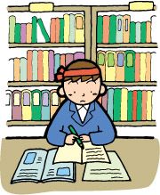
（ねらい）
- 同じ人物や事件などについて取材した異なる新聞社の記事を読み比べることを通して、内容を的確に理解する能力を高めるとともに、書き手の論理展開
の類似点や相違点を的確にとらえる。
（学習活動）
- 2編の新聞記事を読み比べる。
- 「編集長」になったつもりで記事の共通点・相違点を見付け、ノートに
まとめる。
- よく似た考えをもつ人とペアを組み、それぞれの考えを交流する。

国語 授業改善のための視点 その２
「書くこと」を中心にした改善方策
２

「思いや考えの羅列」から「文の組立てを工夫した自分なりの表現」へ
－書く活動を充実して、「活用する力」を高める－
今回の全国学力・学習状況調査の結果分析から明らかになった「書くこと」の課題
- 資料から必要な事柄を取り出して与えられた条件に即して書くこと。
- 複数の資料から得た情報を比較して、伝えるべき事柄を明確にして書くこと。
- 記述式で解答することに対して無解答率が高い。
指導上の課題

- 日々の授業において、児童・生徒の書く活動が、板書をノートに書き写したり、教材の本文の抜き出しやワークシートの中の空欄を補充したりするなど、短い文を書く活動が多い。
- 家庭学習での書く活動が、漢字の読みや書きを繰り返し練習させるだけになっていて、自分の考えを書いたり、調べたりしたことを書く活動が十分に行われていない。
- 作文などの長い文章を書く指導において、「さあ、自由に書きなさい。」などという指示だけで、相手意識や目的意識を明確にした書く指導が十分に行われていない。
- 単元テスト等において、100字程度で自分の考えを書いたり、根拠や伝えるべきことを明確にして書いたりする設問が少ない。
- 国語科以外の他教科の学習活動において、分かったことや自分の考えなどを書く活動が十分でない。また、国語科と他教科との間で、書く力の育成についての連携が十分に図られていない。
「書くこと」を通して、活用する力を高める

実生活では、いくつかの選択肢やいろいろな考え方がある事柄について、自分の考えを求められる場面がある。このような場面に出会ったときに、あきらめずに自分の考えを持とうとする力や態度を高めていくには、授業の中で、これまで以上に書く活動を充実することが大切である。それは、書くことにより、考える力が高まるとともに、身に付いた知識・技能が活用できるかどうかということを確かめることができるからである。授業を改善し、書く活動の充実を図ることが大切である。
活用する力を高めるための手立て

- 日常的に書く機会をつくる。
学期に１回だけ作文を書く。 → 日記を書いたり、他教科において記録文を書いたりする。
- 系統的な「書くこと」の指導を行う。
教科や学年で指導する。 → 身に付けさせたい力が発達段階に応じて高まっていくように計画する。
- 「読む」単元を「書く」単元につなげる。
内容を理解するだけの授業 → 文章の組立て等も理解し、それにならって自分で書いてみる。

日常的に書く機会を作ろう
改善方策 ①
一日の生活の中で書く機会を多く取り入れる工夫

- 日記や生活に根ざした作文を書いたり、他教科において記録文（理科の観察記録、実験記録、社会科での見学記録）等を書くなど、教育活動全体を通して、書く機会を増やす。
- 「おもしろ短作文」などを書いたり、筆談で会話を進めたりするなどの工夫をして、書くことに慣れさせる。
- 読解指導において、書くことを意識した指導（文章の組立てや表現の工夫を読み取り、それを自分の表現に取り入れて書く。）を行う。
「書く」ことに対する抵抗をなくし、書く意欲を高める工夫と支援の方策

書く活動の大切さを理解させるとともに、書く活動の必要性を指導することが大切である。その上で、
だれに書くのか(相手意識)、何のために書くのか(目的意識)、書いたものは的確に伝わっているのか(評価意識)(書かせるための３つのポイント)に留意させ、書く活動に取り組ませることが必要である。

この他、どういう条件で書くのか、どういう方法で書くのかということも具体的に分かりやすく指示が必要である。

書くことが不得意な児童・生徒への指導について

書く量と習慣への配慮 | - 事実と感想を一行ずつで書く日記に取り組ませる。  - 授業の最後に「わかったこと」をノートに５行でまとめさせる。
書くきっかけへの配慮 | - 「はじめに」「それから」「最後に」などの言葉に続けて書く。  - 書き出し（「朝、学校へ着いたら」「二時間目に先生が」「お弁当を食べた後」など）を示し、それに続けて書く。  - 主語と述語からなる骨組みの文を書き、次に主語を詳しく、さらに述語を詳しく書くなど、段階をおって書く。  - 生活体験を題材にした作文などを書くときに、書く材料を探すために、まず、二人一組になって対話させる。  - 身近な物や生き物（物語の主人公、歴史上の人物、ペットなどでもよい。）になりきって文章を書く。
意欲を高める適切な評価 | - 子どもの作文について、どこがどのようにいいのか、どこをどのように直すともっと良くなるのかなどについて、具体的な評価を直接又は間接的に伝える。  （検印だけでなく必ず評価を書き込むと子どもの意欲を高める。）
日頃からの準備 | - 活用できそうなネタを集めた「ネタ帳」づくりに日頃から取り組む。  - 身の回りにおいて、近ごろ変わったこと、新聞記事やテレビのニュースな どで身近な話題を題材として集めさせておく。

系統的な「書くこと」の指導を行おう
改善方策 ②

「書く力」を育てる系統的な計画を立てよう

書く力の系統的指導について、学習指導要領や子どもたちの実態を踏まえて、適切な指導時期を明確にして、各学年で確実に子どもたちに力を身に付けさせ、積み重ねていくようにしよう。
【論理的思考力を育成する「書く力の学年別到達目標」例】
学年 | 論理的思考力 | 書く力 と 評価規準
小学校  低学年 | 比較する力  順序をたどる力 | 経験したことを、順序が分かるように文や文章を書く。  - 時間の順、事柄の順などに整理して書けているか。
小学校  中学年 | 類別する力  原因等を求める力 | 相手や目的に応じ、段落相互の関係などを工夫して文章を書く。  - はじめ・なか・おわりに分けて書けているか。
小学校  高学年 | 定義づけする力  推理する力 | 考えた事などを筋道を立てて文章に書く。  - 考えの中心が明確か。意見と事実を書き分けているか。
中学校  １年生 | 考えをまとめる力 | 必要な材料を基にして自分の考えをまとめ、的確に書き表す。  - 根拠を踏まえて、自分の考えをまとめているか。
中学校  2･3年生 | 論理を構築する力 | 様々な材料を基にして自分の考えを深め、自分の立場を明らかにして、論理的に書き表す。  - 根拠を踏まえて、自分の立場を明確にして書けているか。

学年別到達目標を踏まえた「チェックカード」で具体的に子どもの力を把握する
新聞の社説や投書欄を読んで意見文を書く。
新聞の社説
（ねらい）
- 新聞の社説や投書欄を読んで、内容を理解し、根拠を
もとに自分の考えを述べる力をつける。
（学習活動）
生  徒  名 | 考えたことを筋道を  立てて文章に書く
生  徒  名 | 単元Ａ | 単元Ｂ | 単元Ｃ
○○○○ | ○ | ○
○○○○ |  | ○
○○○○ | ○

- 新聞の社説や投書欄を読んで内容を理解する。
- 文章の組立てや表現の工夫を探す。
- 根拠に基づいて、記事に対する自分の意見をまとめる。
- できあがった作品をグループで交換し、互いの良い書き方の工夫を見つけて発表する。
上の「書く力の学年別到達目標」から右のようなチェックシートを作成し、単元ごとにねらいを明確にして、子どもの到達状況を把握するようにすると、確実に書く力が積み上げられる。
作文における表現の仕方チェック表（ 氏 名 ）
 |  | 必要な材料を基にして自分の考えをまとめ、的確に書き表す。
 | 比較 | 順序 | 類別 | 因果 | 定義 | 推理 | 構築
単元A | ○ | ● | ○ |  |  | ○ | ○
単元B
身に付いているもの●、単元のねらい○

このように、子どもたちの書く力を分析して目標を立て、達成状況を把握することは、指導の効果測定にもつながる。

「読む」単元を「書く」単元につなげよう
改善方策 ③
説明的文章の指導
内容の理解
文章の組立ての理解等
書き手の論理の理解
説明的文章では、子どもの論理的思考力をはぐくもう

国語の学習において、説明的な文章を読む目的は、子どもたちの論理的思考力を育てることにある。文章の内容が、理科的あるいは社会科的な内容の場合、理科学習や社会科学習となってしまわない配慮が必要である。
説明的な文章では、内容の理解だけではなく、文章の組立てや表現の工夫、文脈や論理の筋道に関する理解の指導も行う必要がある。さらに、単元の最後に、その文章の構成にならって、他の題材について、説明文を書くなど、読む単元を書く単元につなげることが書く力を育成するために役立つのである。
「表現カード」「説明のための表現辞典」を作成して書く力へ発展

「読むこと」の単元において、説明的な文章を学習するときに、文章の読解とともに、書き手が説明・説得をするときに用いている表現（例：「～ならば～でしょう。」など）を一つ一つ拾い上げ、カードにまとめて、自分が説明・説得をするときの「表現カード」を作ってみよう。
さらに発展させて「説明のための表現辞典」を作ってみよう。自分で論理的な文章を書くときは、その辞典を活用させるようにして「書くこと」に取り組ませることができる。
単元構成及び表現の仕方の関連における指導例

読むこと 書くこと
「説明のための表現辞典」
説明的な文章
意見文・説明文
「表現カード」を作成し、
カードを貯めて「辞典」にする

- 問いかけをする時の表現
「どうして～だろう」
「なぜ、～なんだろう」
- 図や写真を使いたいとき
「では、～をご覧ください」
- まとめをするとき
「このように～」
- 比べるとき
「一方、～」
- 話題を変えるとき
「さて、～」
説明する時に左図の
「辞典」を活用する

- 書き出しを工夫するとき
「みなさん、なぜ、～なのでしょうか」

- 文末を工夫するとき
「～見てみましょう」
- 文と文とをつなげたいとき
「このように～」
「説明のための表現辞典」を使って、説明文を書く
説明文の文章構成
（三段構成）の例
- 序論（はじめ）
説明したいものを紹介する
- 本論
（なか１）問題提示をする。
（なか２）問題の答えを説明する
（なか３）問題と答えをまとめる
- 結論（おわり）
自分の考えをまとめる
説明的な文章の読解学習をする

- 「何が書かれているか」を読み取る

- 「どのように書かれているか」を読み取る

表現の工夫に気付かせるための指導
気付いた表現の工夫を活用させるための指導

３
国語の授業改善のための視点 その３
一貫性を意識した改善方策

小・中学校連携により「言葉の力」をはぐくもう
改善方策



義務教育終了段階までに、発達段階に応じて、どのような「言葉の力」を子どもたちに身に付けさせるのかということを、それぞれの校種での学習指導計画を立てるとともに、小・中学校9年間を見通した学習指導の計画を立て、小中連携して、子どもの「言葉の力」をはぐくむことが重要である。
中学校第１学年では特に、
小学校までの学習の到達点や
つまずきを的確に診断すると
ともに、必要に応じて補充の指導等を行い、学力の土台をつくろう。
小学校では、義務教育終了段階で身
に付けておくべき「言葉の力」の到達点を見据えながら、基礎・基本を系統的に、学習者の実態に即しながら丁寧に身に付けさせる学習指導計画を立てよう。

「言葉の力」を表に整理すると一貫性をもって確実に指導できる

漢字の指導については、学習指導要領に「学年別漢字配当表」が示されている上に、教材ごとに振り分けられているので、比較的漏れなく指導することができる。そのため、あまり系統性などを意識せずとも着実に指導することができる。
国語の力の土台となる「語彙」については、教材ごとに難語句の意味調べをさせて覚えさせるというような学習を行う程度である。漢字のように整理されたものが無く、子どもたちがどの程度の言葉を確実に身に付けているのか、明確に把握しないままにすごしがちである。
下表のような「言葉の力」整理表などを小中連携して作成し、系統的に確実に語彙を増やすようにすれば効果的である。
【例】 「言葉の力」整理表

分 類 | 言葉の分類 | 小学校・低学年 | 小学校・中学年 | 小学校・高学年 | 中学校
豊かな言葉 | 気持ちを表す言葉 | 「うれしい」  「悲しい」 | 心に残る  満足する | 心を打たれる  印象をもつ | 感銘を受ける
文の約束 | つながりを表す言葉 | 「しかし」  「そして」 | 「はじめに」  「次に」 | 「だが」  「つまり」 | 「まず、第一に」  「第二に」
「言葉の力」を獲得する手立ても確実に！

上記のような「言葉の力」は、決して国語の授業においてのみ獲得されるものではなく、人との会話や普段の読書の中でも培われているはずである。しかし、家庭や地域の教育力の低下が懸念される現在、子どもたちの「言葉の力」の獲得のためには、学校や家庭における読書や言語活動の充実のための手立ても講じていかなければならない。

